Instrução p/ SFM 0.2a
1º - Carregar a imagem 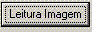
2º - Configurar as instruções de cores e dimensão em pixel (min. e max.)
Ex: áreas de cor branca (255 255 255) com dimensões (limiar) de 5 a 100 pixel
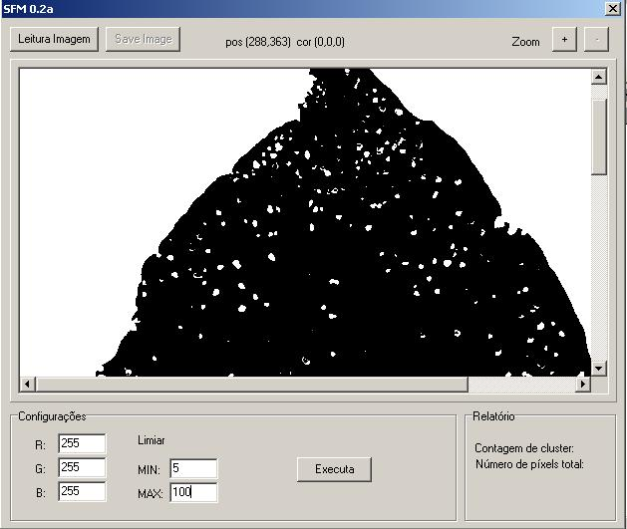

3º - Prosseguir o processamento da análise
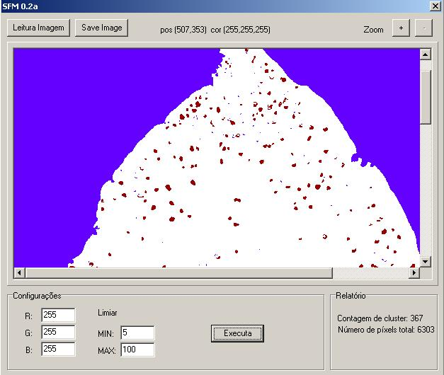
Relatório
Contagem de cluster = número de áreas que atenderam às configurações
Número de pixels total = área em pixels dos clusters contados.
Obs: O contador de clusters conta todos os clusters da imagem que atenderam às configurações (marcando-os em vermelho). Os demais clusters da mesma cor escolhida na configuração (porem, fora do limiar escolhido) são marcados em azul e as demais áreas da imagem são marcadas em branco.
AUTORES:
Prof. Dr. Luís Guilherme Sachs – Universidade Estadual do Norte do Paraná – FALM/UENP – sachs@ffalm.br
Prof. Dr. Alan Salvany Felinto – Universidade Estadual de Londrina - UEL alan@uel.br
Acadêmico: Gustavo Roberto Nardon Meira – Universidade Federal de Santa Catarina – UFSC – grnmeira@gmail.com
MS. Paula Jimena Diniz Sachs – Universidade Estadual de Londrina – UEL - pjdsachs@uel.br

